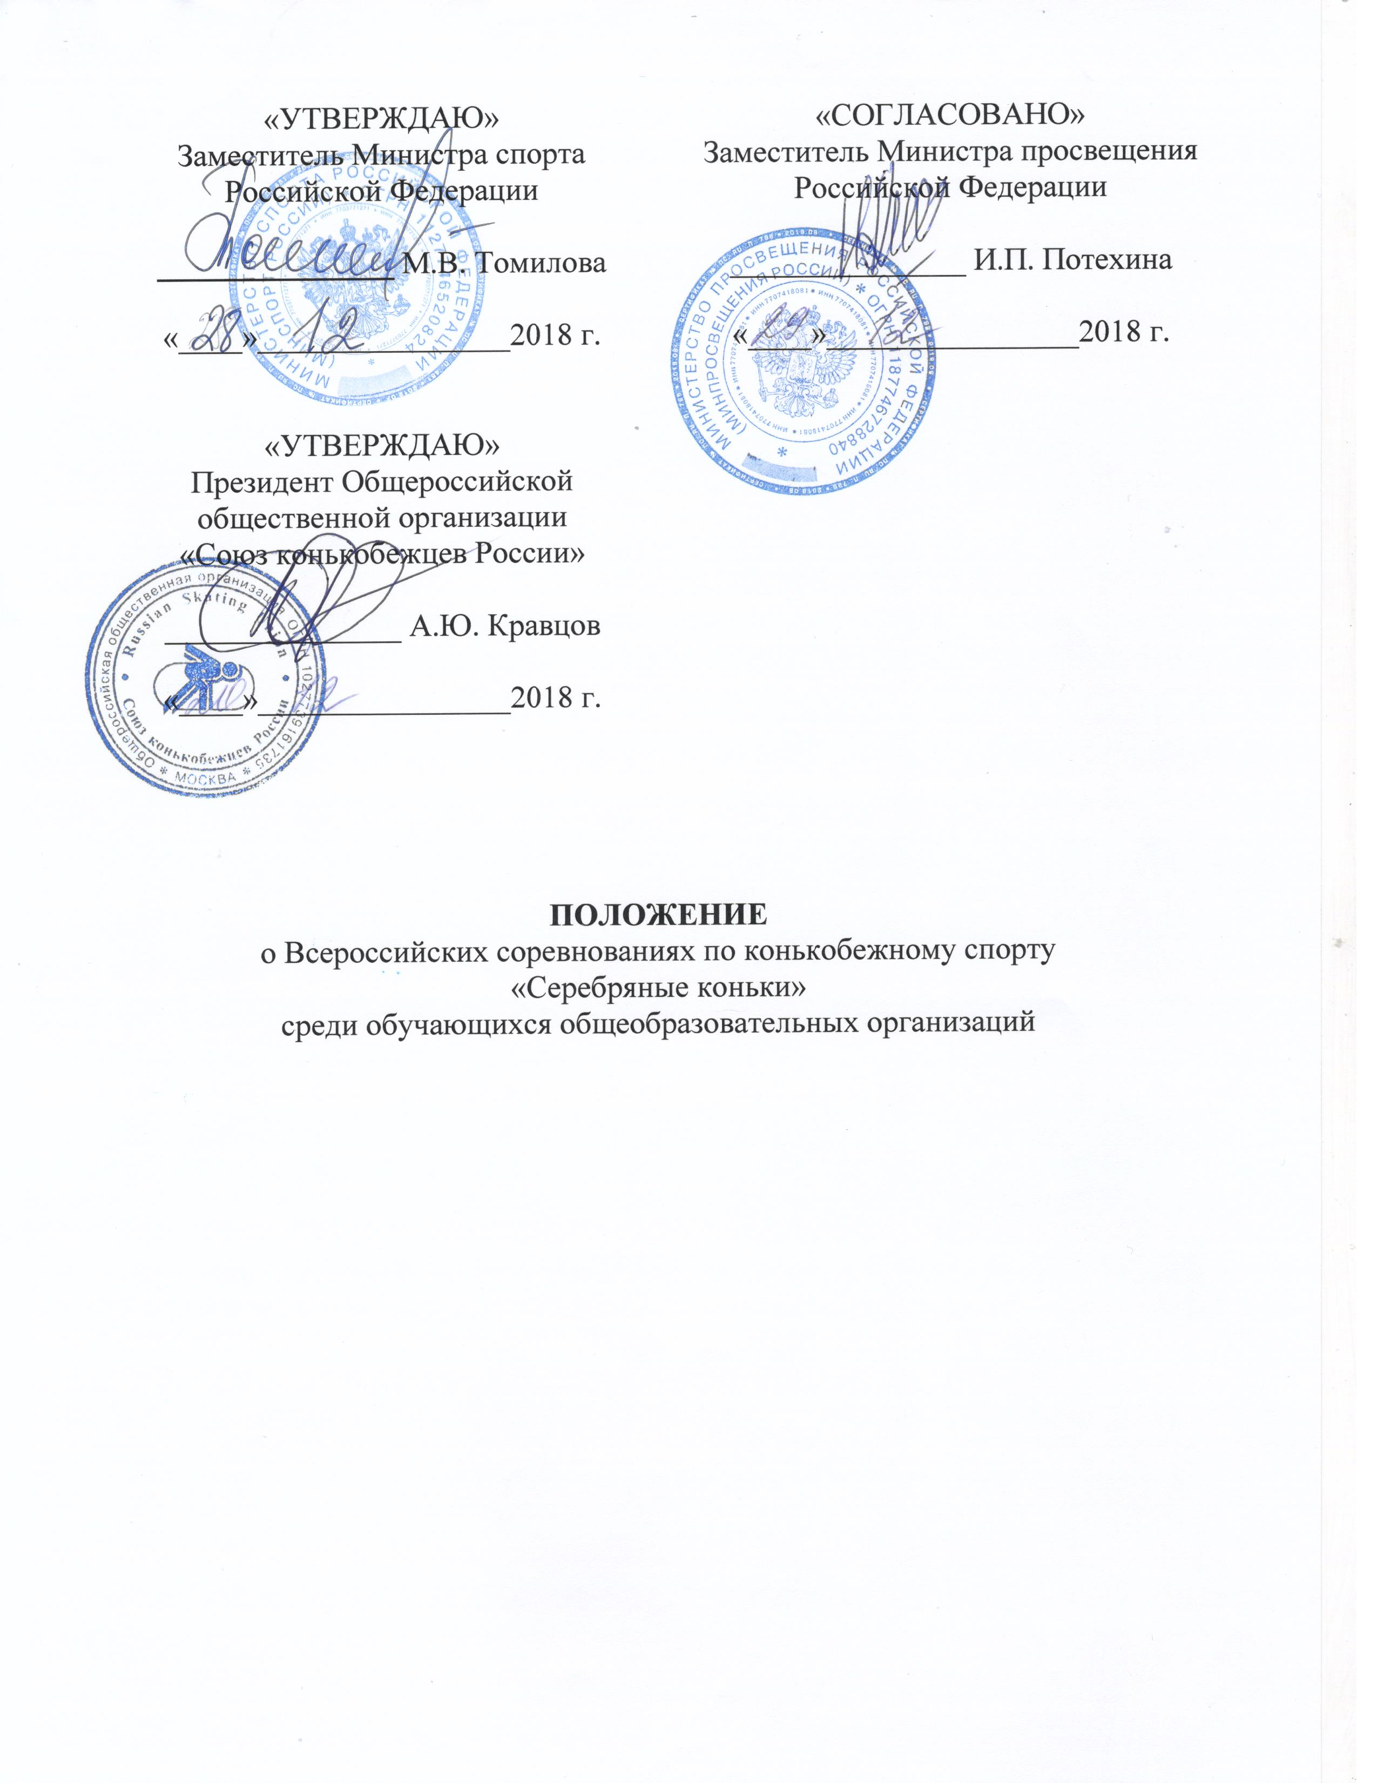

- ОБЩИЕ ПОЛОЖЕНИЯ

Всероссийские соревнования по конькобежному спорту «Серебряные коньки» среди обучающихся общеобразовательных организаций (далее – Соревнования) проводятся в целях:
- популяризации конькобежного спорта средиобучающихся;
- массового привлечения детей и подростков к систематическим занятиям физической культурой и спортом;
- укрепления здоровья школьников;
- пропаганды здорового образа жизни;
- развития детского конькобежного спорта в Российской Федерации;
- выявления юныхталантливых спортсменов.
- МЕСТА И СРОКИ ПРОВЕДЕНИЯ

Соревнования проводятся в четыре этапа:
I этап –соревнования в муниципальных образованиях;
II этап – региональные Соревнования;
III этап – зональные Соревнования, проводятся по следующей территориальной принадлежности в соответствии с Приложением № 1:
Зона «Запад» – г. Коломна (Московская область) с 15 по 17 февраля 2019 года;
Зона «Центр» – г. Екатеринбург (Свердловская область) с 15 по 17 февраля 2019 года;
Зона «Восток»– г. Омск (Омская область) с 15 по 17 февраля 2019 года;
Зона «Дальний восток» – г. Чита (Забайкальский край) с 12 по 14 февраля 2019 года.
IV этап – финальные Соревнования, г. Коломна (Московская область) с 15по 17 марта 2019 года, в том числе: день приезда15 марта, день отъезда 17 марта (после 17.00).

- ОРГАНИЗАТОРЫ СОРЕВНОВАНИЙ

Общее руководство организацией Соревнований осуществляют Министерство спорта Российской Федерации (далее – Минспорт России) и Общероссийская общественная организация «Союз конькобежцев России» (далее – Союз конькобежцев России) при поддержке Министерства просвещения Российской Федерации.
Полномочия Минспорта России как организатора Соревнований осуществляются ФГАУ «Управление по организации и проведению спортивных мероприятий» (далее – «Управление спортмероприятий»).
Непосредственное проведение всех этапов Соревнований возлагается
на региональные отделения Союза конькобежцев России и Главную судейскую коллегию (далее – ГСК).

- ТРЕБОВАНИЯ К УЧАСТНИКАМ И УСЛОВИЯ ИХ ДОПУСКА

Во всех этапах Соревнований принимают участие обучающиеся общеобразовательных организаций, юноши и девушки до 17 лет (возраст участников 11-13 лет), родившиесяв период с 01.07.2005 года по 30.06.2007 года.
Состав команды общеобразовательной организации на I этапе: 12 человек, в том числе 10 обучающихся (5 юношей и 5 девушек), 1 тренер и 1 руководитель команды.
Во II этапе Соревнований принимают участие сборные команды муниципальных образований, сформированные по итогам I этапа.
В III этапе Соревнований принимают участие сборные команды субъектов Российской Федерации, сформированные по итогам II этапа.
К IV этапу Соревнований допускаются:
- Сборные команды субъектов, занявшие на III этапе Соревнований:
- с 1 по 6 место в зоне «Запад»;
- с 1 по 5 место в зоне «Центр»;
- с 1 по 3 место в зоне «Восток»;
- 1 место в зоне «Дальний восток».
- Обучающиеся в сопровождении тренера, занявшие 1-6 места
в индивидуальных дисциплинах спортивной программы и не вошедшие в команды, получившие право на участие в IVэтапе Соревнований.
К участию в соревнованиях не допускаются сборные команды спортивных школ, спортивных школ олимпийского резерва,детско-юношеских спортивных школ, специализированных детско-юношеских спортивных школ олимпийского резерва, училищ олимпийского резерва, школ высшего спортивного мастерствапо конькобежному спорту.

- ПРОГРАММА СОРЕВНОВАНИЙ
Iи II этапы:
Соревнования проводятся по программе, утвержденной региональными отделениями Союза конькобежцев России и Главной судейской коллегией.
Программа Соревнований может различаться, в зависимости от места проведения Соревнований.
IIIэтап:
Первый день–день приезда участников, работа комиссии по допуску, совещание представителей команд, жеребьевка, официальные тренировки.
Второй день–церемония открытия соревнований;
Дистанция 500 м, дистанция 1000 м – юноши и девушки.
Третий день–финальные забеги дистанция 500 м, дистанция 1000 м – юноши и девушки, награждение, церемония закрытия соревнований, отъезд участников.
IV этап:
15 марта – день приезда участников, работа комиссии по допуску, совещание представителей команд, жеребьевка, официальные тренировки.
16 марта– церемония открытия соревнований, дистанция 500 м, дистанция 1000 м – юноши и девушки.
17 марта –финальные забеги дистанция 500 м, дистанция 1000 м – юноши и девушки;награждение, церемония закрытия соревнований, отъезд участников.
- УСЛОВИЯ ПОДВЕДЕНИЯ ИТОГОВ
Соревнования лично-командные. проводятся раздельно среди команд юношей и команд девушек в соответствии с правилами вида спорта «конькобежный спорт», утвержденными приказом Минспорта России
от 12 марта 2015 года № 943.
В личном первенстве победители и призеры определяются по лучшим результатам, показанным в забегах на каждой дистанции, входящей в программу каждого из четырех этапов Соревнований.
Командное первенство определяется по наибольшей сумме очков, набранных всеми участниками команды на каждой дистанции, входящей в программу каждого из четырех этапов Соревнований, в соответствии с таблицей:

Место | 1 | 2 | 3 | 4 | 5 | 6 | 7 | 8 | 9 | 10 | 11 | 12 | 13 | 14 | 15 | 16
Очки | 20 | 17 | 15 | 13 | 12 | 11 | 10 | 9 | 8 | 7 | 6 | 5 | 4 | 3 | 2 | 1

- НАГРАЖДЕНИЕ

В личных видах программы IV этапа Соревнований участники,занявшие 1 место, награждаются медалью, дипломом и памятным призом Минспорта России. Участники, занявшие 2 и 3 места – медалям и дипломами Минспорта России.
По итогам командного первенства IV этапа Соревнований, команды, занявшие1, 2 и 3 места, награждаются кубками, участники команд – медалями и дипломами Минспорта России.

- УСЛОВИЯ ФИНАНСИРОВАНИЯ

Финансовое обеспечение Соревнований I и II этапов осуществляют органы исполнительной власти субъектов Российской Федерации в области физической культуры и спорта.
Финансовое обеспечение Соревнований III этапа осуществляют органы исполнительной власти субъектов Российской Федерации в области физической культуры и спорта совместно с региональными отделениями Союза конькобежцев России.
Минспорт России и Союз конькобежцев России обеспечивают долевое участие в финансировании IV этапа Соревнований по согласованию.
Минспорт России осуществляет финансовое обеспечение физкультурных мероприятий в соответствии с Порядком финансирования за счет средств федерального бюджета и Нормами расходов средств на проведение физкультурныхи спортивных мероприятий, включенных в Единый календарный план межрегиональных, всероссийских и международных физкультурных мероприятийи спортивных мероприятий.
Полномочия Минспорта России по финансовому обеспечению Соревнованийв соответствии с государственным заданием на оказание государственных услуг (выполнение работ) на текущий календарный год осуществляется ФГАУ «Управление по организации и проведению спортивных мероприятий».
Расходы по командированию участников на IVэтапСоревнований (проезд к месту проведения Соревнований и обратно, суточные в пути, проживание и питание, страхование участников) обеспечивают командирующие организации.
Страхование участников Соревнований производится за счет средств бюджетов субъектов Российской Федерации и внебюджетных средств, в соответствиис действующим законодательством Российской Федерации.

- ОБЕСПЕЧЕНИЕ БЕЗОПАСНОСТИ УЧАСТНИКОВИ ЗРИТЕЛЕЙ

Обеспечение безопасности участников и зрителей осуществляются согласно требованиям Правил обеспечения безопасности при проведении официальных спортивных соревнований, утверждённых Постановлением Правительства Российской Федерации от 18 апреля 2014 года № 353, а также требованиям правилпо виду спорта.
Соревнования проводятся на спортивных сооружениях, включенных
во Всероссийский реестр объектов спорта в соответствии с Федеральным закономот 4 декабря 2007 года №329-ФЗ «О физической культуре и спорте в Российской Федерации», и наличии актов готовности спортивного сооружения к проведению мероприятий, утвержденных в установленном порядке.
Оказание скорой медицинской помощи осуществляется в соответствии с приказом Министерства здравоохранения Российской Федерации от 01 марта 2016 г. №134н «О Порядке организации оказания медицинской помощи лицам, занимающимся физической культурой и спортом (в том числе при подготовке и проведении физкультурных мероприятий и спортивных мероприятий), включая порядок медицинского осмотра лиц, желающих пройти спортивную подготовку, заниматься физической культурой и спортом в организациях и (или) выполнить нормативы испытаний (тестов) Всероссийского физкультурно-спортивного комплекса «Готов к труду и обороне».

- СТРАХОВАНИЕ УЧАСТНИКОВ

Участие во всероссийских Соревнованиях осуществляется только при наличии договора (оригинала) о страхованиижизни и здоровья от несчастных случаев, которыйпредставляется в комиссию по допуску участников.

- ПОДАЧА ЗАЯВОК НА УЧАСТИЕ

В комиссию по допуску участников в день приезда на III и IV этапыподаются следующие документы:
- заявка в соответствии с Приложением № 2;
- оригинал паспорта или свидетельства о рождении;
- оригинал страхового полиса на каждого участника Соревнований.
Предварительные заявки на участие в IV (финальном) этапе Соревнований, заверенные руководителем командирующей организации, имеющие визу врача на каждого участника о допуске к Соревнованиям ,подаются в организационный комитет соревнований на электронную почту isaenkoiv@kolomna-speed-skating.com не позднее чем за 10 дней до начала соревнований.
В течение 3-х дней по окончании III и IV этапа Соревнований Главной судейской коллегией соревнований представляются письменный отчет за подписью главного судьи и главного секретаря Соревнований, стартовые и итоговые протоколы Соревнований в печатном виде в Союз конькобежцев России по адресу: 119270,г.Москва, Лужнецкая наб. д.8, оф. 230. Итоговые протоколы также направляютсяв отсканированном виде на электронную почту techcom@russkating.ru и mdsokolov@bk.ru.

Приложение № 1
к Положению о Всероссийских соревнованиях
по конькобежному спорту «Серебряные коньки»
среди обучающихся общеобразовательных организаций

Зона «Запад»

- Республика Карелия  - Республика Коми  - Краснодарский край  - Архангельская область  - Владимирская область  - Вологодская область  - Ивановская область  - Костромская область  - Ленинградская область | - Московская область  - Мурманская область  - Смоленская область  - Тамбовская область  - Тверская область  - Тульская область  - Ярославская область  - г. Москва  - г. Санкт-Петербург

Зона «Центр»

- Республика Башкортостан  - Республика Мордовия  - Республика Татарстан  - Удмуртская Республика  - Чувашская Республика  - Пермский край  - Кировская область | - Курганская область  - Нижегородская область  - Оренбургская область  - Самарская область  - Саратовская область  - Свердловская область  - Ульяновская область  - Челябинская область

Зона«Восток» | Зона«Дальний восток»
- Алтайский край  - Красноярский край  - Иркутская область  - Кемеровская область  - Омская область  - Томская область | - Забайкальский край  - Хабаровский край  - Еврейская автономная область

Приложение № 2
к Положению о Всероссийских соревнованиях
по конькобежному спорту «Серебряные коньки»
среди обучающихся общеобразовательных организаций

ЗАЯВКА

на участие в IIIэтапе (IVэтапе) Всероссийских соревнований по конькобежному спорту
«Серебряные коньки» среди обучающихся общеобразовательных организаций

Наименование субъекта Российской Федерации _____________________________________

№  п/п | Ф.И.О.  участника | Дата рождения | Адрес  фактического  проживания | Наименование общеобразовательной организации | Лучший результат на дистанции |  | Подпись и печать врача
 |  |  |  |  | 500 | 1000 | Подпись и печать врача
1
2
3
4…

Всего допущено _______ участников Руководитель делегации: ____________________________________
(ФИО полностью)
Дата формирования заявки ____________ Телефон: ________________________

Врач ____________________________________
(ФИО полностью)
Печать медицинского учреждения, в котором участники проходили диспансеризацию
Правильность заявки подтверждаю:

Руководитель командирующей организации _______________/_______________/
(указать должность) М.П. (подпись) (расшифровка)

